Приложение 2
к Правилам обращения с ломом и отходами черных и цветных металлов и их отчуждения (п. 4.9.)
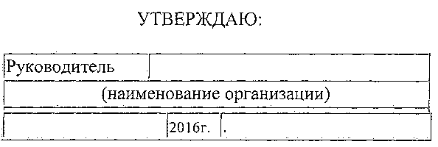

А К Т №
отбора (извлечения) лома и отходов цветных металлов из лома
и отходов черных металлов
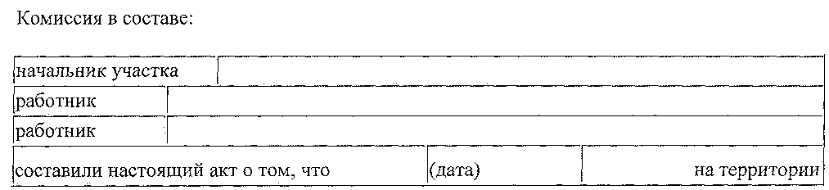

был произведен отбор (извлечение) лома и отходов цветных металлов из лома и отходов черных металлов.
Подлежит списанию с учета лом и отходы черных металлов (вид, вес):
Подлежат учету лом и отходы цветных металлов (вид, вес, цена, сумма, Ф.И.О. ответственного)

